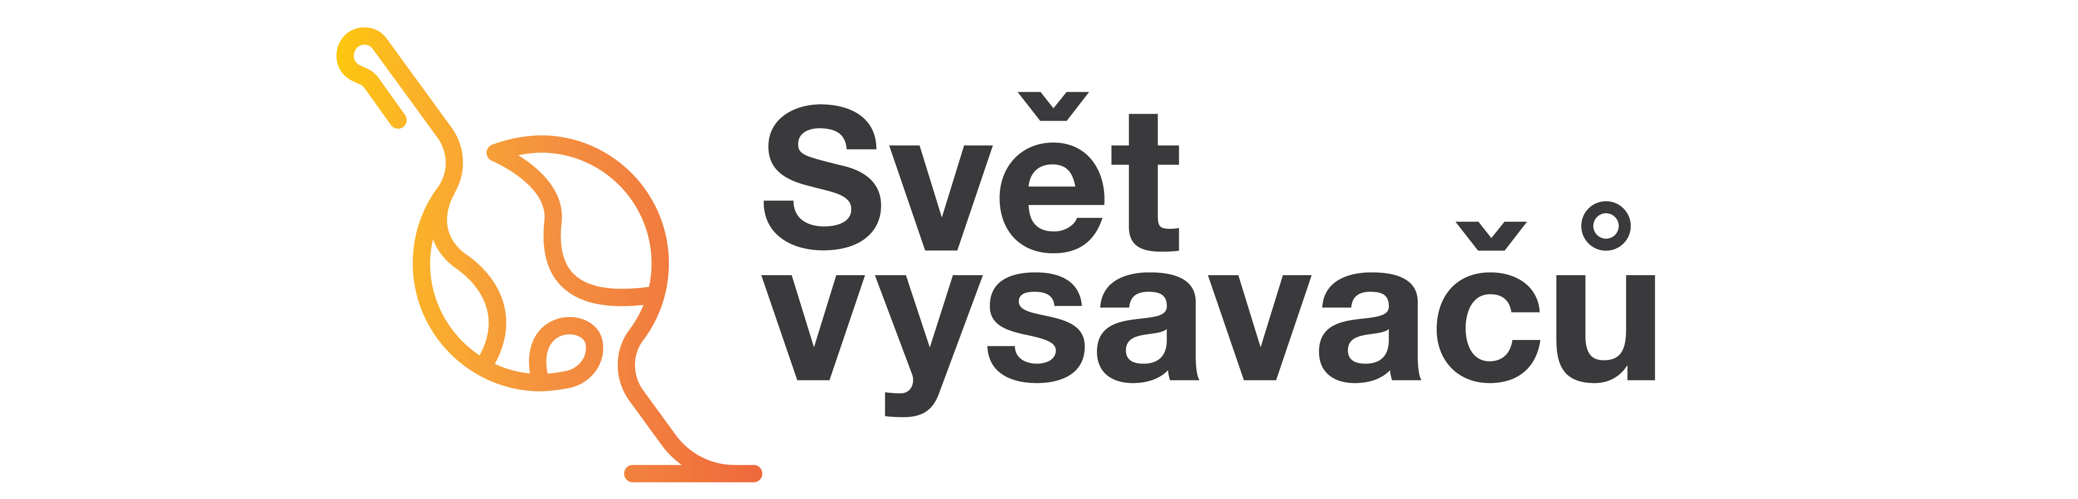

Reklamační formulář

Vážený zákazníku,

prosíme o vyplnění prázdných polí v následujícím formuláři. Jedná se o informace nezbytné pro vyřízení Vaší reklamace.

Preferovaný způsob vyřízení reklamace: Zvolte položku.

Značka výrobku:
(např. iloox, iRobot, Xiaomi, Rowenta, Hoover…)
Model výrobku:
(např. S20, Roomba i7, Roborock Sweep One s55 black, X-Pert Essential 260 RH7329WO…)
Sériové číslo výrobku:
(naleznete zpravidla na štítku spotřebiče, jde o kombinaci písmen a číslic)

Popis závady:
(např. vysavač není možné nabít, přístroj hlásí chybu apod.)

Příslušenství, které zasíláte společně se spotřebičem:
(např. adaptér, dobíjecí stanice, náhradní kartáče, náhradní hubice, virtuální zeď…)

Přiložte také, kopii faktury nebo účtenky z prodejny.

Kontaktní údaje zákazníka: Kontaktní údaje prodávajícího:
Jméno a příjmení: |  | Svět vysavačů s.r.o.
Ulice a číslo: |  | Kaprova 42/14
PSČ a obec: |  | 110 00 Praha 1
Telefon: |  | +420 604 551 051
E-mail: |  | eshop@svetvysavacu.cz

Datum: Klikněte nebo klepněte sem a zadejte datum. Podpis: …………………

Reklamace se snažíme vyřizovat v co nejkratším možném termínu, nejdéle však do 30 dní od jejího převzetí.

Váš Svět vysavačů

